**ESCOPO 1: Artigo sobre a nova versão adaptativa do GEOvar (AGEOvar)**

**Resumo**

...

**Introdução**

- A importância de tornar um parâmetro adaptativo é que há redução da quantidade de parâmetros a serem configurados para a execução. Além disso, torna-se dispensável a realização do tunning do parâmetro.

- Mostrar que o GEO e GEOvar foram desenvolvidos, mas apenas o GEO foi explorado posteriormente através de uma versão adaptativa, o AGEO.

- No entanto, o GEOvar não foi submetido a uma versão adaptativa ainda.

- Diante disso, o objetivo é desenvolver uma versão adaptativa do GEOvar...

**Materiais e Método**

- Breve descrição do GEO e do GEOvar (diagrama do algoritmo e citação da Tese)

- Breve descrição dos AGEOs e de como o tau foi adaptado (citação da Dissertação do Eric).

- Apresentar a lógica dos AGEOsvar e características sobre como ele foi desenvolvido.

- Apresentar as funções teste e explicar porque foram escolhidas essas.

- Explicar como os testes foram realizados (critério de parada, etc.), além de mostrar como o tunning foi realizado para os GEO e GEOvar (citar a tese).

**Resultados e Discussões**

- Griewangk:

- Resultado de execução dos 6 algoritmos

- Avaliar o ranking de execução

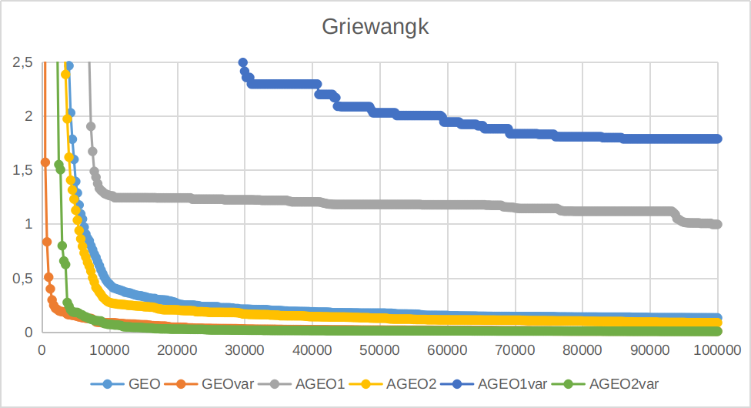

- Rastringin:

- Resultado de execução dos 6 algoritmos

- Avaliar o ranking de execução

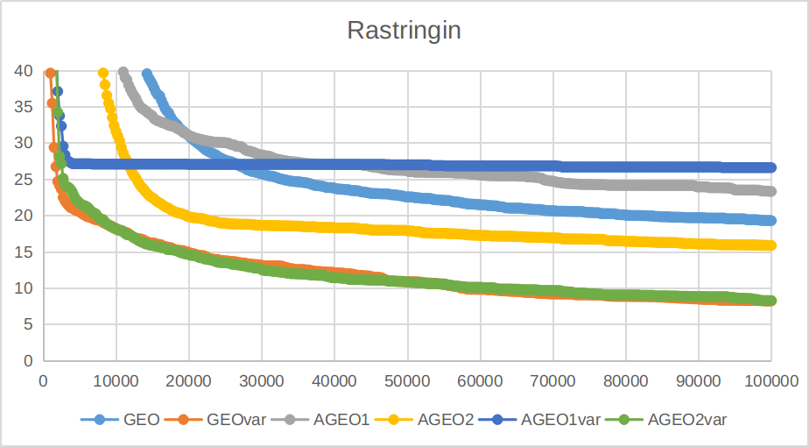

- Rosenbrock:

- Resultado de execução dos 6 algoritmos

- Avaliar o ranking de execução

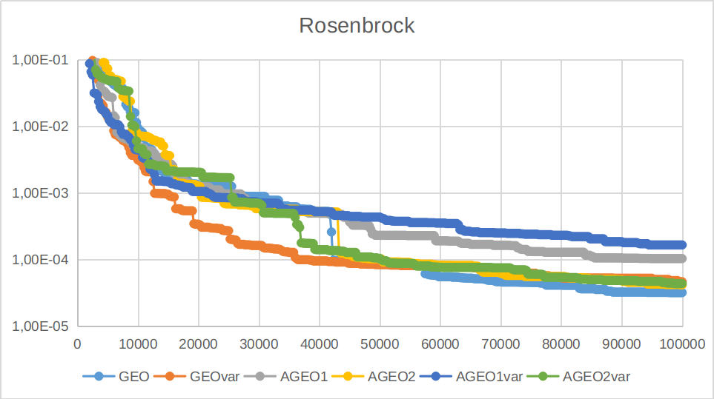

- Ackley:

- Resultado de execução dos 6 algoritmos

- Avaliar o ranking de execução

- Schwefel:

- Resultado de execução dos 6 algoritmos

- Avaliar o ranking de execução

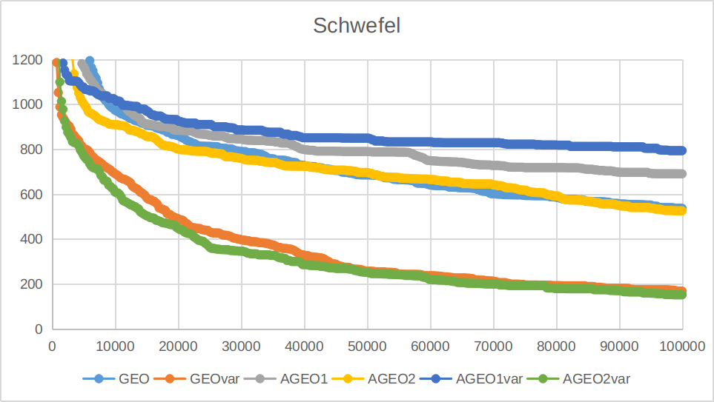

- Apresentar o resultado das execuções para cada uma das funções teste, mostrando qual foi o ranking de performance dos algoritmos.

- Depois de cada uma das funções, apresentar a tabela com ranking geral e avaliar (teste estatístico) a ordem de performance dos algoritmos.

**Conclusões**

...

**-- Versões reais: Nesse escopo as informações ficariam “soltas”.**

**-- Dúvida: Foram realizados testes com o tau mínimo nos AGEOs?**

**ESCOPO 2: Versão Real do AGEO**

**OBS 1:** Um estudo sobre o GEOreal2, assim como as versões adaptativas desse algoritmo ainda não foram desenvolvidas.

**OBS 2: Os resultados da versão real até agora são:**

- Versão real dos AGEOs desenvolvida.

- Teste de variação do std (perturbação original).

- Teste de variação da porcentagem do intervalo (novo tipo de perturbação).

Esses testes foram importantes para entendermos a variação do std e também testar uma nova forma de perturbar as variáveis. Porém, penso que ainda precisaríamos de mais material para fechar um artigo. Uma sugestão seria deixar esse conjunto de resultados para o WETE.

**OBS 3:** Caso esse escopo fosse publicado após tornarmos o STD adaptativo, aí o material seria mais completo (apresentar brevemente os GEOsREAIS + apresentar a nova versão real para o AGEO + descrever sobre o STD adaptativo).